**MĚSTYS KŘIŽANOV**

**Zastupitelstvo městyse Křižanova**

**Obecně závazná vyhláška**

**č. 1 / 2020,**

**kterou se vydává požární řád obce**

Zastupitelstvo městyse Křižanova se na svém zasedání konaném dne 9. 12. 2020 usneslo vydat na základě § 29 odst. 1 písm. o) bod 1 zákona č. 133/1985 Sb., o požární ochraně, ve znění pozdějších předpisů (dále jen „zákon o požární ochraně“), a v souladu s § 10 písm. d) a § 84 odst. 2 písm. h) zákona č. 128/2000 Sb., o obcích (obecní zřízení), ve znění pozdějších předpisů, tuto obecně závaznou vyhlášku (dále jen „vyhláška“):

#### *Čl. 1 Úvodní ustanovení*

(1) Tato vyhláška upravuje organizaci a zásady zabezpečení požární ochrany v obci.

(2) Při zabezpečování požární ochrany spolupracuje městys zejména s hasičským záchranným sborem kraje, místní JSDH městyse jejímž je zřizovatel, občanskými sdruženími a obecně prospěšnými společnostmi působícími na úseku požární ochrany.

#### *Čl. 2 Vymezení činnosti osob pověřených zabezpečováním požární ochrany v obci*

1. Ochrana životů, zdraví a majetku občanů před požáry, živelními pohromami a jinými mimořádnými událostmi na území městyse Křižanov (dále jen „městys“) je zajištěna jednotkou sboru dobrovolných hasičů městyse (dále jen „JSDH městyse“) podle čl. 5 této vyhlášky a dále jednotkami požární ochrany uvedenými v příloze č. 1 této vyhlášky.
2. K zabezpečení úkolů na úseku požární ochrany byly na základě usnesení zastupitelstva městyse dále pověřeny tyto orgány městyse:
3. zastupitelstvo městyse - projednáním stavu požární ochrany v městysi minimálně 1 x za 12 měsíců nebo vždy po závažné mimořádné události mající vztah k zajištění požární ochrany v obci,
4. starosta - zabezpečováním pravidelných kontrol dodržování předpisů a plnění povinností městyse na úseku požární ochrany vyplývajících z její samostatné působnosti, a to minimálně 1 x za 12 měsíců.

#### *Čl. 3 Podmínky požární bezpečnosti při činnostech a v objektech se zvýšeným nebezpečím vzniku požáru se zřetelem na místní situaci*

1. Za činnosti, při kterých hrozí zvýšené nebezpečí vzniku požáru, se podle místních podmínek považuje:
2. konání veřejnosti přístupných kulturních a sportovních akcí na veřejných prostranstvích, při nichž dochází **k manipulaci s otevřeným ohněm** a na něž se nevztahují povinnosti uvedené v § 6 zákona o požární ochraně ani v právním předpisu kraje[1] či obce[2] vydanému k zabezpečení požární ochrany při akcích, kterých se zúčastňuje větší počet osob.
3. Pálení klestu na katastrálním území městyse

Pořadatel akce je povinen konání akce nahlásit min. 2 pracovní dny před jejím započetím na Obecním úřadu Městyse Křižanov a na operační středisko Hasičského záchranného sboru kraje Vysočina. Je-li pořadatelem právnická osoba či fyzická osoba podnikající, je její povinností zřídit preventivní požární hlídku[3].

1. Za objekt se zvýšeným nebezpečím vzniku požáru se dle místních podmínek považuje (zvýšený pohyb osob):
2. Objekt ZŠ a MŠ Křižanov, příspěvková organizace, U Školy 321, Křižanov, 594 51
3. Domov Kamélie, Zámek 1, Křižanov, 594 51 – vlastník Kraj Vysočina
4. Rekreační středisko DRAK
5. Ubytovací objekt v ZD „Křižanovsko“, Dlouhá 448, Křižanov, 594 51

#### *Čl. 4 Způsob nepřetržitého zabezpečení požární ochrany v městysi*

1. Přijetí ohlášení požáru, živelní pohromy či jiné mimořádné události na území městyse je zabezpečeno systémem ohlašoven požárů uvedených v čl. 7.
2. Ochrana životů, zdraví a majetku občanů před požáry, živelními pohromami a jinými mimořádnými událostmi na území městyse je zabezpečena jednotkami požární ochrany uvedenými v čl. 5 a v příloze č. 1 vyhlášky.

#### *Čl. 5 Kategorie jednotky sboru dobrovolných hasičů městyse, její početní stav a vybavení*

1. Městys zřídil JSDH městyse, jejíž kategorie, početní stav a vybavení jsou uvedeny v příloze č. 2 vyhlášky.
2. Členové JSDH městyse se při vyhlášení požárního poplachu dostaví ve stanoveném čase do hasičské zbrojnice JSDH městyse na adrese Bezručova 193, anebo na jiné místo, stanovené velitelem JSDH. Jednotka vyjíždí k mimořádné události do 10 minut od vyhlášení poplachu.

#### *Čl. 6 Přehled o zdrojích vody pro hašení požárů a podmínky jejich trvalé použitelnosti*

1. Vlastník nebo uživatel zdrojů vody pro hašení požárů je povinen tyto udržovat v takovém stavu, aby bylo umožněno použití požární techniky a čerpání vody pro hašení požárů[4].
2. Zdroje vody pro hašení požárů na území obce jsou uvedeny v příloze č. 3 vyhlášky.
3. Nad rámec nařízení kraje obec stanovila zdroje vody pro hašení požárů. Přehled zdrojů vody je uveden v příloze č. 3 vyhlášky. Zdroje vody pro hašení požárů, jakož i čerpací stanoviště pro požární techniku a vhodné směry příjezdu ke zdrojům vody jsou vyznačeny v plánku v příloze č. 3 vyhlášky, který se v jednom vyhotovení předává jednotce požární ochrany uvedené v čl. 5 a jednotce Hasičského záchranného sboru kraje Vysočina.
4. Vlastníci nebo uživatelé zdrojů vody, které stanovila obec (čl. 6 odst. 3), jsou povinni oznámit obci:
5. nejméně 14 dní před plánovaným termínem provádění prací na vodním zdroji, které mohou dočasně omezit jeho využitelnost pro čerpání vody k hašení požárů, a dále předpokládanou dobu těchto prací,
6. neprodleně vznik mimořádné události na vodním zdroji, která by znemožnila jeho využití k čerpání vody pro hašení požárů.

#### *Čl. 7 Seznam ohlašoven požárů a dalších míst, odkud lze hlásit požár, a způsob jejich označení*

1. Městys zřídil následující ohlašovnu požárů, která je trvale označena tabulkou „Ohlašovna požárů”:

Budova obecního úřadu na adrese Benešovo náměstí 12 (tlačítko na spuštění sirény u vchodu do budovy radnice.

1. Dále nejsou zřízena další místa ohlašoven požáru. Pro nahlášení mimořádné události využít telefonního čísla „150” či „112“.

#### *Čl. 8 Způsob vyhlášení požárního poplachu v obci*

Vyhlášení požárního poplachu v obci se provádí:

1. Vyhlašuje HZS kraje Vysočina dálkovým spuštěním rotační sirény a pomocí JSSV místním rozhlasem. Dále posílá členům JSDH Křižanov SMS zprávy do osobních telefonů.
2. signálem „POŽÁRNÍ POPLACH”, který je vyhlašován přerušovaným tónem sirény po dobu jedné minuty (25 sec. tón – 10 sec. pauza – 25 sec. tón) nebo
3. signálem „POŽÁRNÍ POPLACH”, vyhlašovaným rotační sirénou (napodobuje hlas trubky, troubící tón „HO – ŘÍ”, „HO – ŘÍ”) po dobu jedné minuty (je jednoznačný a nezaměnitelný s jinými signály)
4. v případě poruchy technických zařízení pro vyhlášení požárního poplachu se požární poplach v obci vyhlašuje obecním rozhlasem

#### *Čl. 9*

Seznam sil a prostředků jednotek požární ochrany

Seznam sil a prostředků jednotek požární ochrany podle výpisu z požárního poplachového plánu kraje je uveden v příloze č. 1 vyhlášky.

#### *Čl. 10*

**Zrušovací ustanovení**

Touto vyhláškou se ruší obecně závazná vyhláška č. 1/2004, ze dne 4. 11. 2004

#### *Čl. 11*

**Účinnost**

Tato vyhláška nabývá účinnosti patnáctým dnem po dni jejího vyhlášení.

##### 

*Podpis Podpis*

.................................... .........................................

Miroslav Juračka, v.r. Ivo Klimeš, v.r.

místostarosta starosta

Vyvěšeno na úřední desce obecního úřadu dne: 15. 1. 2021

Sejmuto z úřední desky obecního úřadu dne: 3. 2. 2021

Zveřejnění vyhlášky bylo shodně provedeno způsobem umožňujícím dálkový přístup.

**Příloha č. 1 k obecně závazné vyhlášce č. 1/2020, kterou se vydává požární řád**

Seznam sil a prostředků jednotek požární ochrany z požárního poplachového plánu …. kraje.

**Příloha č. 2 k obecně závazné vyhlášce č. 1/2020, kterou se vydává požární řád**

Požární technika a věcné prostředky požární ochrany JSDH obce.

**Příloha č. 3 k obecně závazné vyhlášce č. 1/2020, kterou se vydává požární řád**

1. Přehled zdrojů vody (výpis z nařízení kraje + stanovené zdroje vody nad rámec tohoto nařízení kraje).
2. Plánek obce s vyznačením zdrojů vody pro hašení požárů, čerpacích stanovišť a směru příjezdu k nim.

**Příloha č. 1 k obecně závazné vyhlášce č. 1/2020, kterou se vydává požární řád**

**Seznam sil a prostředků jednotek požární ochrany**

**z požárního poplachového plánu kraje Vysočina**

1. Seznam sil a prostředků jednotek požární ochrany pro první stupeň poplachu obdrží ohlašovny požárů obce a právnické osoby a podnikající fyzické osoby, které zřizují jednotku požární ochrany.
2. V případě vzniku požáru nebo jiné mimořádné události jsou pro poskytnutí pomoci na území městyse určeny podle I. a II. stupně požárního poplachu následující jednotky požární ochrany:

|  |  |  |  |  |
| --- | --- | --- | --- | --- |
| **Jednotky požární ochrany v I. stupni požárního poplachu pro městys Křižanov** | | | | |
|  | **První jednotka požární ochrany** | **Druhá jednotka požární ochrany** | **Třetí jednotka požární ochrany** | **Čtvrtá jednotka požární ochrany** |
| **Název jednotek požární ochrany** | JSDH Křižanov | JPO HZS KV  stanice Velké Meziříčí | JSDH Velké Meziříčí |  |
| **Kategorie jednotek požární ochrany nebo minimální počty a vybavení hasičské stanice HZS** | JPO III | JPO I | JPO III |  |
| **Jednotky požární ochrany v II. stupni požárního poplachu pro městys Křižanov** | | | | |
|  | **První jednotka požární ochrany** | **Druhá jednotka požární ochrany** | **Třetí jednotka požární ochrany** | **Čtvrtá jednotka požární ochrany** |
| **Název jednotek požární ochrany** | JSDH Osová Bítýška | JSDH Bobrová | JPO HZS KV  stanice Žďár nad Sázavou | JPO HZS KV  stanice Velká Bíteš |
| **Kategorie jednotek požární ochrany nebo minimální počty a vybavení hasičské stanice HZS** | JPO III | JPO III | JPO I | JPO I |

|  |  |  |  |  |
| --- | --- | --- | --- | --- |
| **Jednotky požární ochrany v I. stupni požárního poplachu pro městys Křižanov – místní část Bojanov** | | | | |
|  | **První jednotka požární ochrany** | **Druhá jednotka požární ochrany** | **Třetí jednotka požární ochrany** | **Čtvrtá jednotka požární ochrany** |
| **Název jednotek požární ochrany** | JSDH Křižanov | JPO HZS KV  stanice Velké Meziříčí | JSDH Strážek | JSDH Osová Bítýška |
| **Kategorie jednotek požární ochrany nebo minimální počty a vybavení hasičské stanice HZS** | JPO III | JPO I | JPO III | JPO II |
| **Jednotky požární ochrany v II. stupni požárního poplachu pro městys Křižanov – místní část Bojanov** | | | | |
|  | **První jednotka požární ochrany** | **Druhá jednotka požární ochrany** | **Třetí jednotka požární ochrany** | **Čtvrtá jednotka požární ochrany** |
| **Název jednotek požární ochrany** | JSDH Velké Meziříčí | JPO HZS KV  stanice Žďár nad Sázavou | JSDH Bobrová | JSDH Dolní Rožínka |
| **Kategorie jednotek požární ochrany nebo minimální počty a vybavení hasičské stanice HZS** | JPO III | JPO I | JPO III | JPO III |

Pozn.:

HZS – hasičský záchranný sbor,

JPO – jednotka požární ochrany (příloha k zákonu o požární ochraně),

JSDH – jednotka sboru dobrovolných hasičů,

HS – hasičská stanice,

stupně poplachu – viz § 20 a násl. vyhlášky č. 328/2001 Sb., o některých podrobnostech zabezpečení integrovaného záchranného systému, ve znění pozdějších předpisů.

**Příloha č. 2 k obecně závazné vyhlášce č. 1/2020, kterou se vydává požární řád**

**Požární technika JSDH městyse Křižanov**

|  |  |  |  |
| --- | --- | --- | --- |
| **Název jednotek požární ochrany** | **Kategorie jednotek požární ochrany** | **Požární technika a věcné prostředky požární ochrany** | **Počet členů** |
| JSDH Křižanov | JPO III/1 | CAS 20/4000/240 S3Z, DA Fiat Ducato | 16 |
|  |  |  |  |
|  |  |  |  |
|  |  |  |  |
|  |  |  |  |

Pozn.:

CAS – cisternová automobilová stříkačka,

DA – dopravní automobil.

**Příloha č. 3 k obecně závazné vyhlášce č. 1/2020, kterou se vydává požární řád**

1. **Přehled zdrojů vody určených pro hašení požárů z nařízení kraje**

|  |  |  |  |  |
| --- | --- | --- | --- | --- |
| **Typ zdroje vody** | **Název** | **Kapacita** | **Čerpací stanoviště** | **Využitelnost** |
| umělé | Nadzemní a podzemní hydranty |  | Dle přílohy č. 3 B  A č. 3 C | celoroční |
|  |  |  |  |  |

**Přehled zdrojů vody určených pro hašení požárů stanovených nad rámec nařízení kraje**

|  |  |  |  |  |
| --- | --- | --- | --- | --- |
| **Typ zdroje vody** | **Název** | **Kapacita** | **Čerpací stanoviště** | **Využitelnost** |
| Přirozené | Rybník Hornoměstský | 36 800 m3 | na hrázi | celoroční |
|  |  |  |  |  |

1. **Plánek obce s vyznačením zdrojů vody pro hašení požárů, čerpacích stanovišť a směru příjezdu k nim**

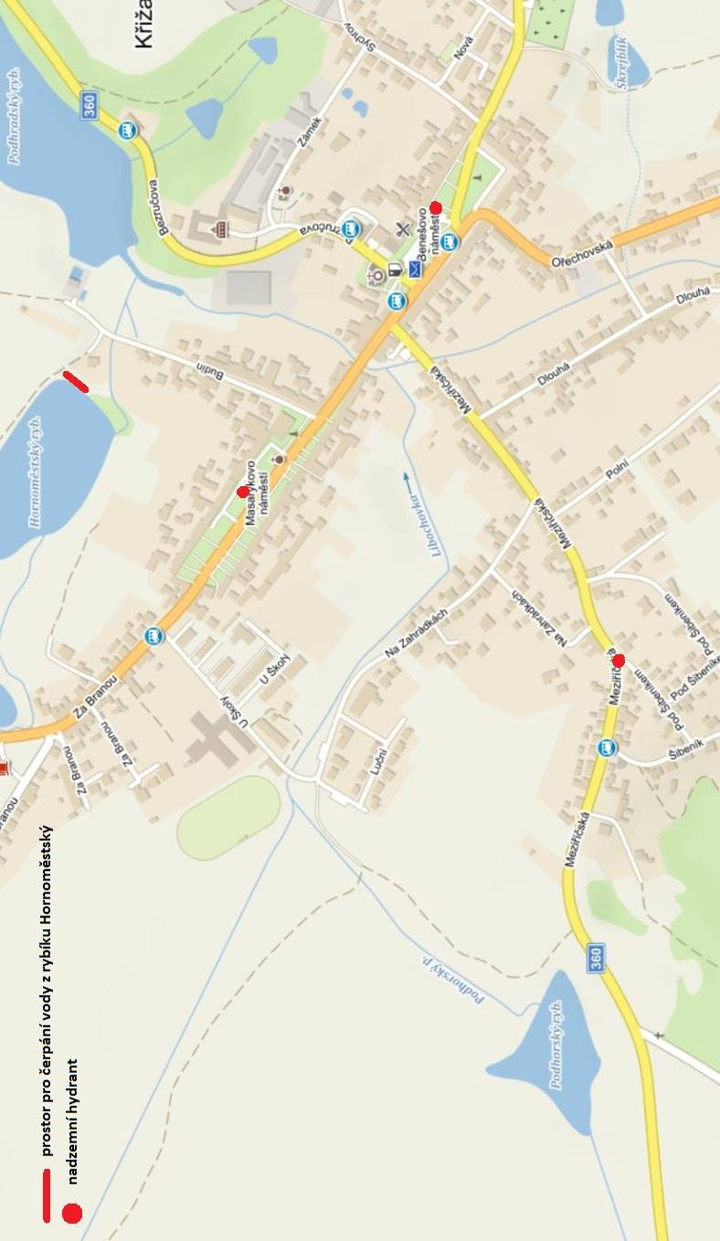

1. § 27 odst. 2 písm. b) bod 5 zákona o požární ochraně
2. § 29 odst. 1 písm. o) bod 2 zákona o požární ochraně
3. § 13 odst. 1 písm. b) zákona o požární ochraně
4. § 7 odst. 1 zákona o požární ochraně